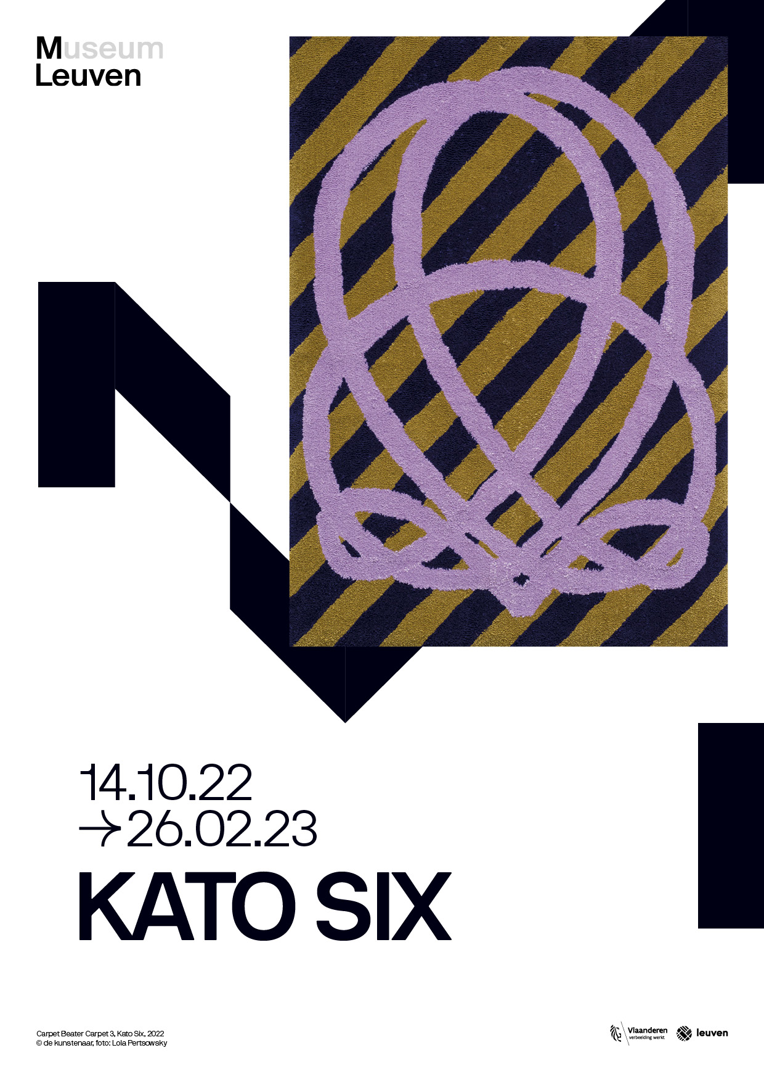

INLEIDING

De praktijk van de Belgische kunstenaar Kato Six (°1986) bestaat uit tekeningen, textielwerken, sculpturen en muurwerken. Ze werkt rond verschillende thema’s die ze uitwerkt tot reeksen of ensembles. Herkenbare en alledaagse materialen en objecten vormen de basis van een oeuvre dat balanceert tussen abstracte en figuratieve kunst. Architectuur, design, huiselijkheid en gebruiksvoorwerpen spelen daarbij een belangrijke rol als referenties.
De kunstwerken van Kato Six zijn het resultaat van uiteenlopende technieken waarbij lichamelijkheid en het zelf maken van de werken een grote rol spelen. De vormen en materialen verwijzen vaak naar huishoudelijke taken en handwerk zoals breien en haken. Evengoed maakt ze werken uit MDF en andere harde materialen, zoals verschillende soorten plastics. Zo creëert ze onder meer werken uit kunststoffen zoals Formica en solid surface – synthetische materialen gebruikt als interieurelementen, die vaak iets natuurlijk willen nabootsen. Vanuit die huiselijke context bevraagt ze onze relatie met de natuur, waarbij ze landschappen gebruikt om voor- en achtergrond en binnen en buiten om te keren.
Curator: Eva Wittocx

BIOGRAFIE
Kato Six (°1986) woont en werkt in Brussel. Ze behaalde een master beeldende kunsten en een master in grafisch ontwerp aan het KASK in Gent. Ze vulde haar studies aan met verschillende residenties in Wiels (Brussel, BE, 2012), ABA (Berlin, DE, 2014), Residency Unlimited (New York, USA, 2016), Skowhegan School of Painting & Sculpture (Skowhegan, USA, 2017). Recente soloshows waren onder meer ‘Background Hum’ in Composite in Brussel (2016), ‘Spinning lines, Twisting feelings’ in CHANGE-CHANGE in Boedapest (2017), ‘State of Matter’ in VITRINE gallery in Londen (2019). Ze nam ook deel aan verschillende groepstentoonstellingen zoals ‘Conjunctions’ in Peninsula Art Space in New York ( 2016), ‘Heads or Tails’ in DMW Gallery in Antwerpen (2019) of ‘The Constant Glitch’ in M Leuven (2021). Haar werk maakt deel uit van verschillende collecties zoals bij Mu.ZEE (Oostende), de Vlaamse Gemeenschap en Cera bij M Leuven.
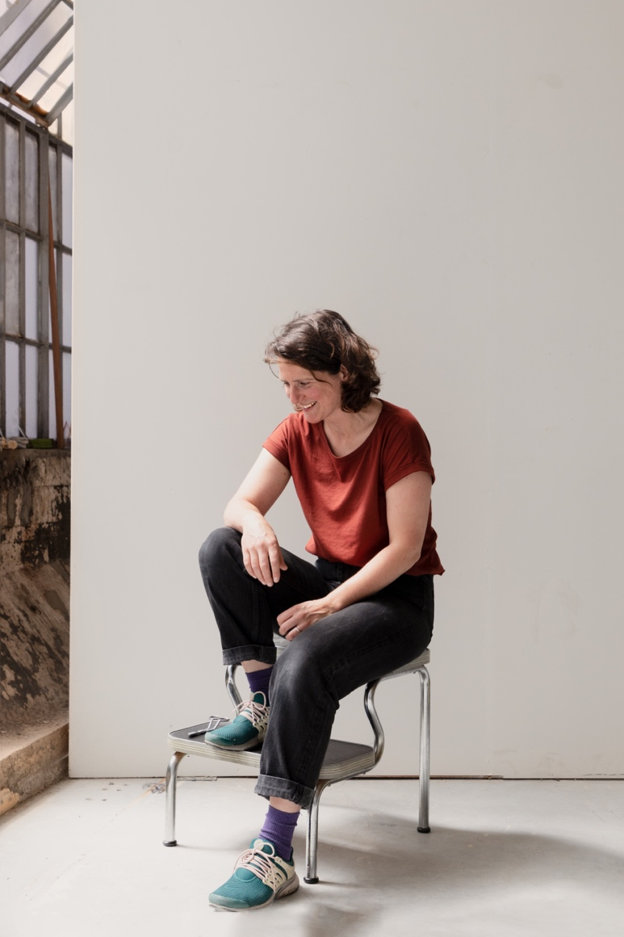

DE TENTOONSTELLING
Voor deze eerste uitgebreide tentoonstelling brengt Kato Six verschillende werken voor het eerst samen. Naast bestaande sculpturen en tekeningen, presenteert ze een nieuwe reeks textielwerken waarvoor ze zich waagde aan tuften, een techniek uit de jaren 50 om tapijten te vervaardigen. Op die werken zijn de krulvorm van een mattenklopper te zien. Een vorm die ze, net als haar landschappen, haakpatronen of geometrische composities - ontleent aan het collectief geheugen. Ook zullen er muurwerken in situ getoond worden.
De werken willen ons doen stilstaan bij het alledaagse of bij elementen uit onze dagelijkse omgeving; ons anders te laten kijken, en mogelijk nieuwe patronen te ontdekken.

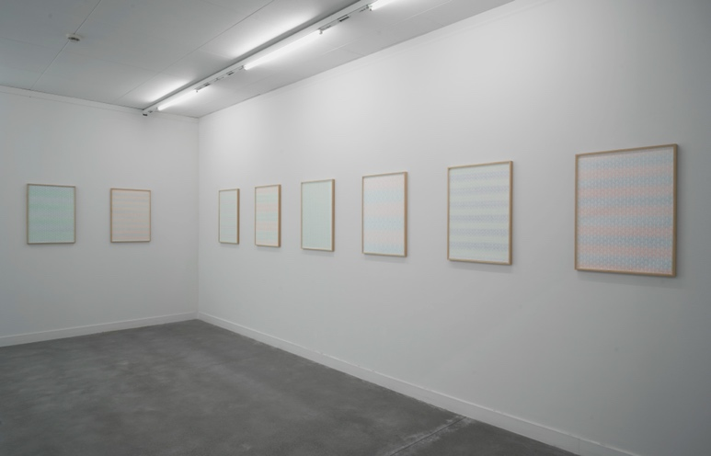
Installatiezicht Kato Six M Leuven, 2022
© M Leuven (foto Dirk Pauwels)
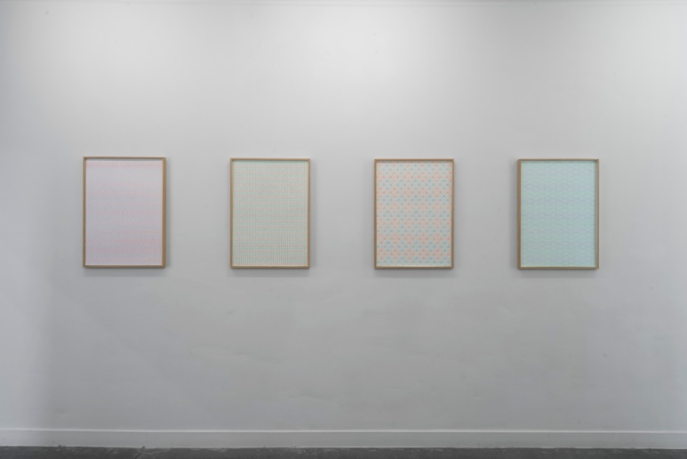
Installatiezicht Kato Six M Leuven, 2022
© M Leuven (foto Dirk Pauwels)

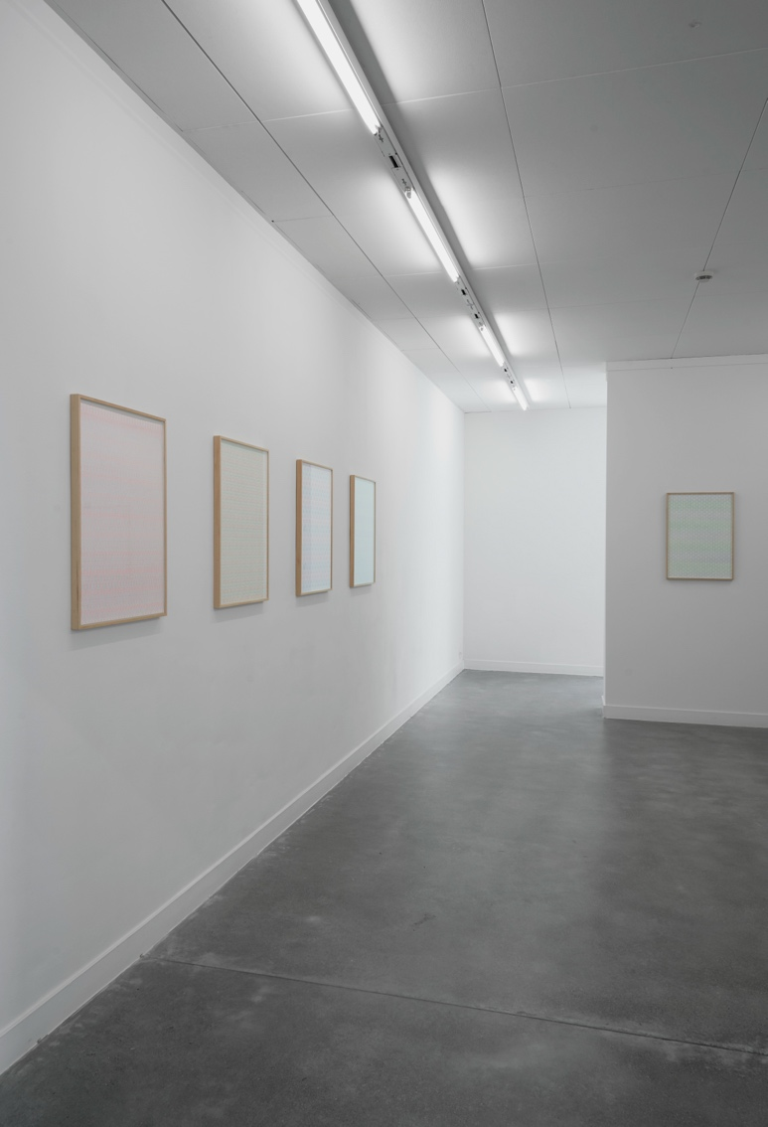
Installatiezicht Kato Six M Leuven, 2022
© M Leuven (foto Dirk Pauwels)

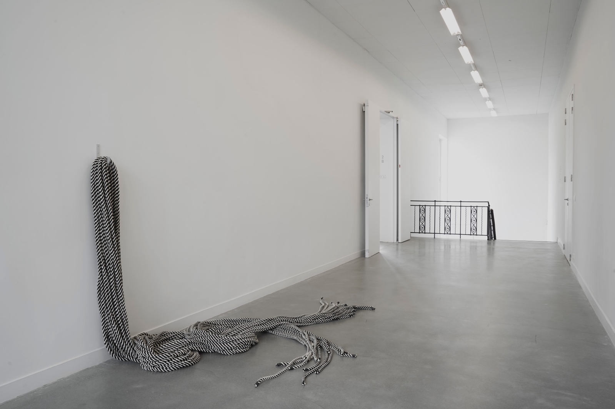
Spinning Lines, Twisting Thoughts, Kato Six, 2018, Collectie Mu.ZEE Oostende © M Leuven (foto Dirk Pauwels)

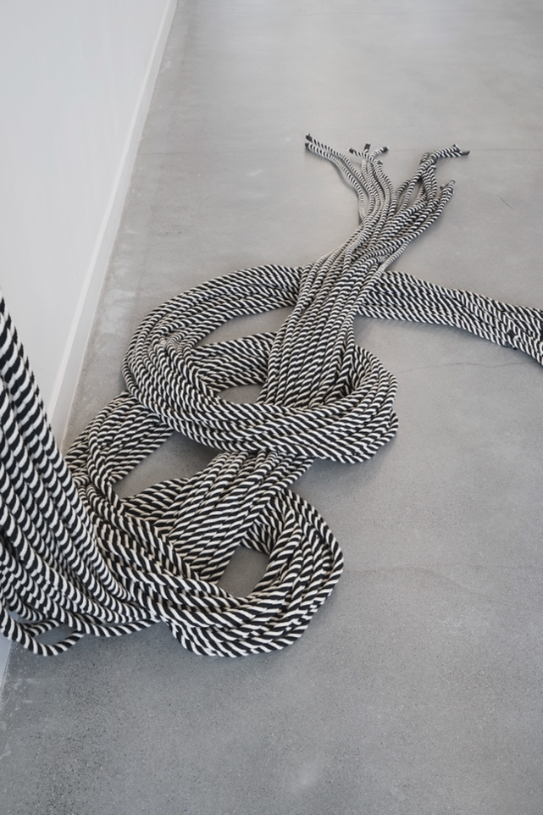
Spinning Lines, Twisting Thoughts, Kato Six, 2018, Collectie Mu.ZEE Oostende
© M Leuven (foto Dirk Pauwels)

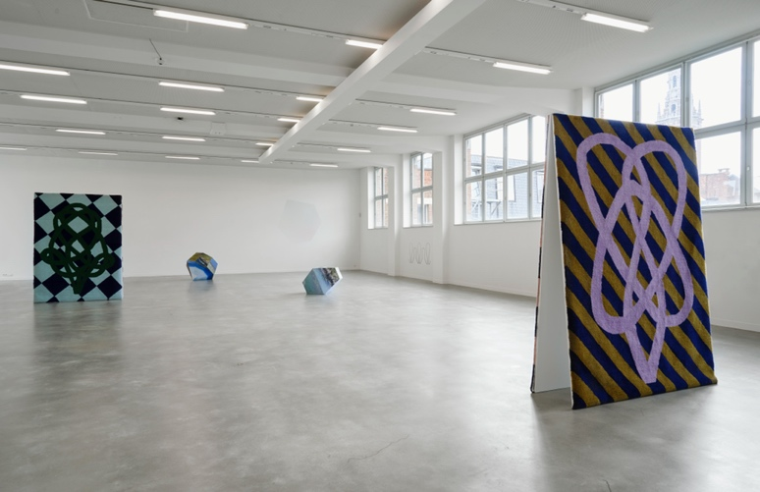
Installatiezicht Kato Six M Leuven, 2022
© M Leuven (foto Dirk Pauwels)
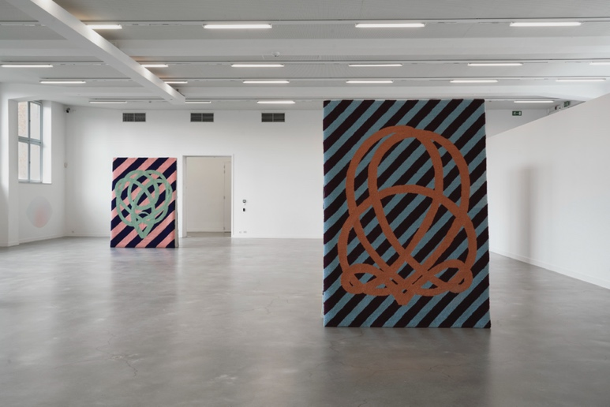
Installatiezicht Kato Six M Leuven, 2022
© M Leuven (foto Dirk Pauwels)
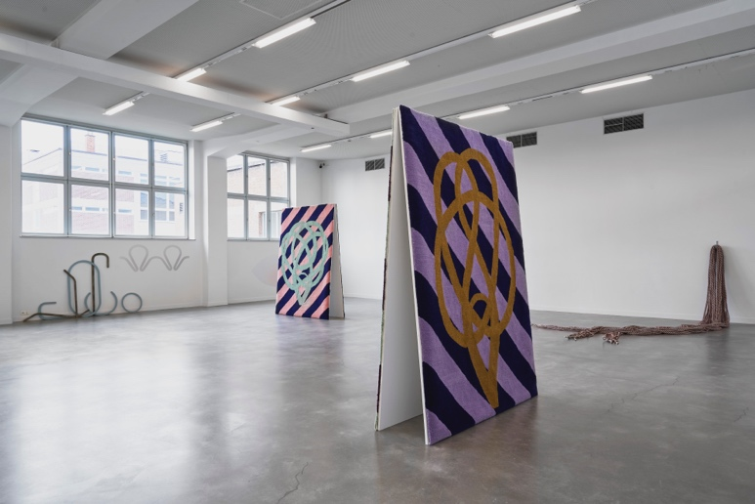
Installatiezicht Kato Six M Leuven, 2022
© M Leuven (foto Dirk Pauwels)
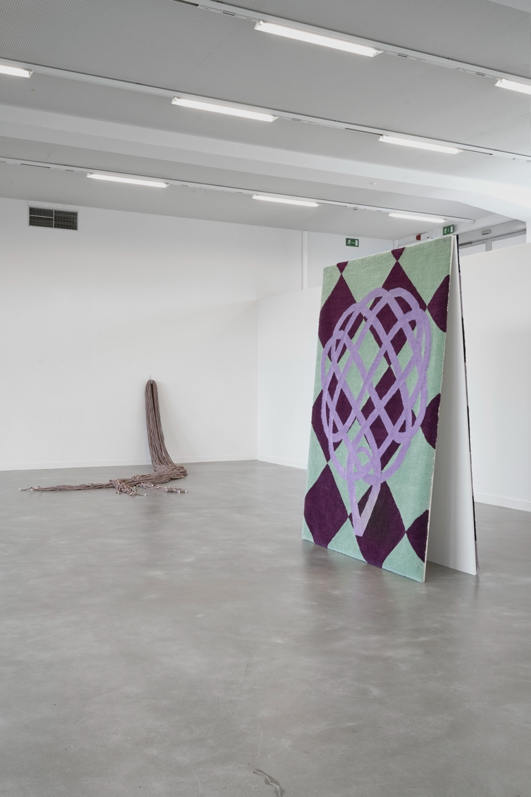
Installatiezicht Kato Six M Leuven, 2022
© M Leuven (foto Dirk Pauwels)
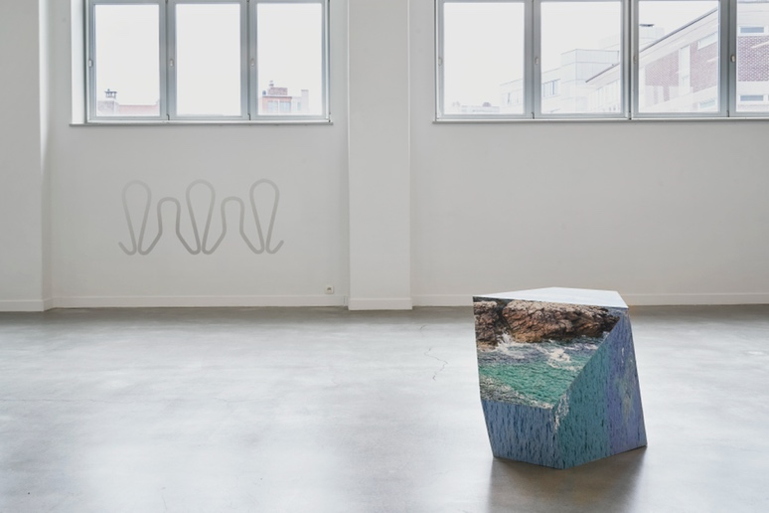
Installatiezicht Kato Six M Leuven, 2022
© M Leuven (foto Dirk Pauwels)

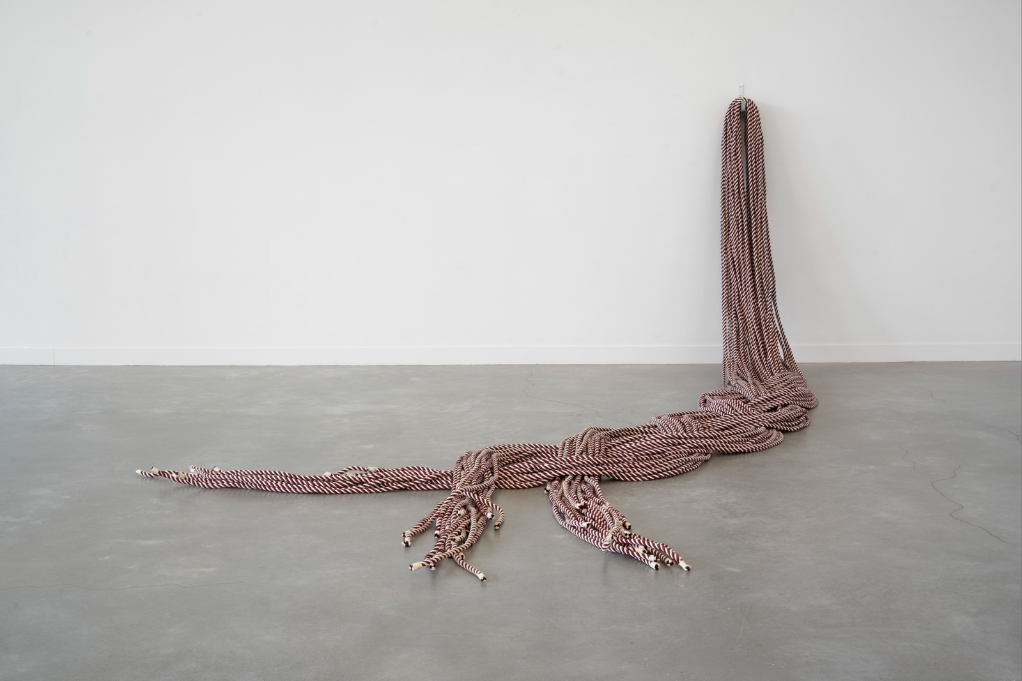
State of Matter, Kato Six, 2019, Courtesy the artist © M Leuven (foto Dirk Pauwels)

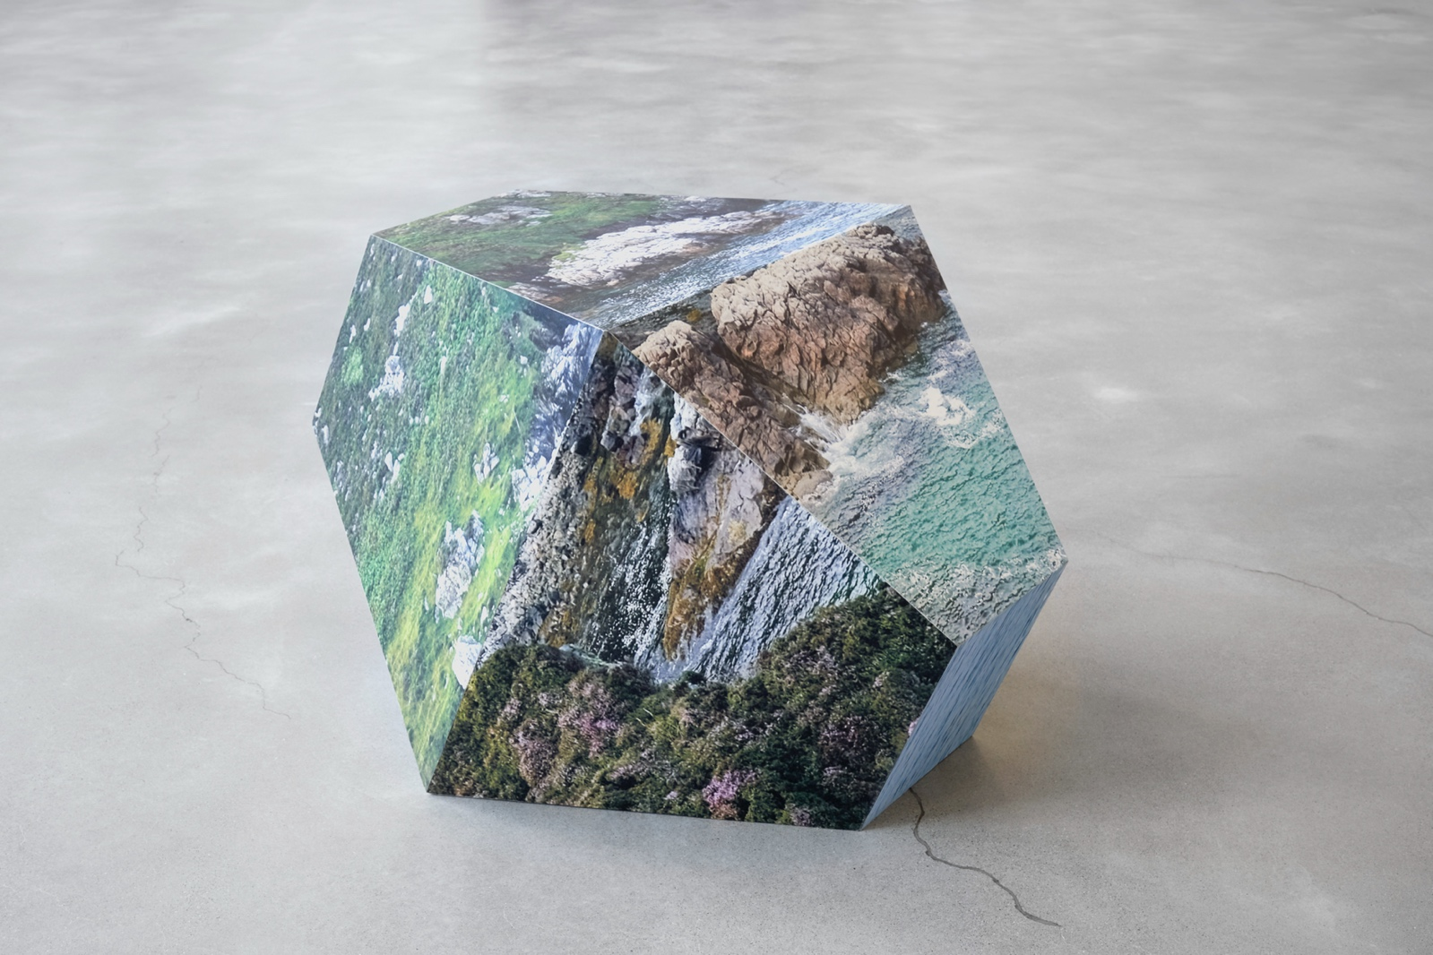
Background Hum, Kato Six, 2016, Cera-collectie bij M Leuven © M Leuven (foto Dirk Pauwels)
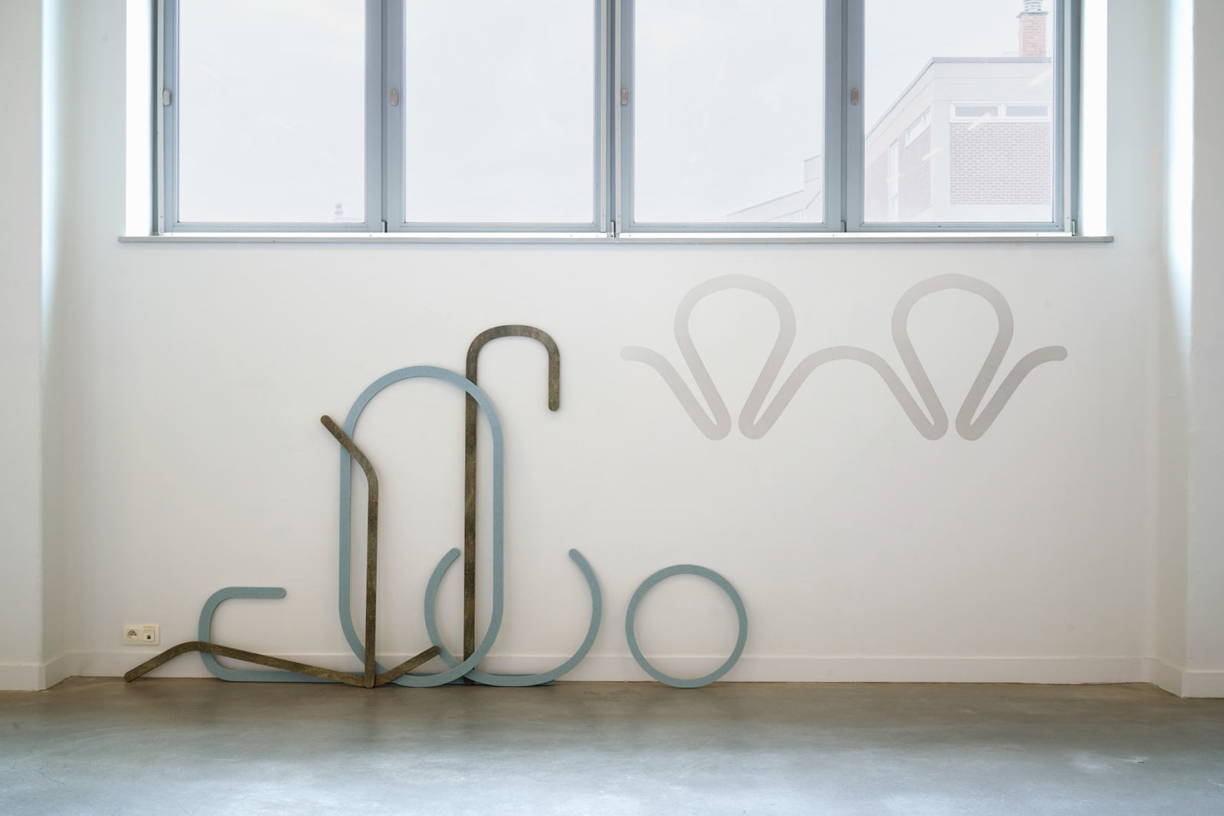
Spinning Lines, Twisting Thoughts, Kato Six, 2017, Vlaamse Gemeenschap bij M Leuven
© M Leuven (foto Dirk Pauwels)

PUBLICATIE

Parallel aan de tentoonstelling verschijnt er een eerste publicatie over haar werk genaamd ‘Sawing a plank is like a walk in the park’. De publicatie kost 30 euro en is te verkrijgen in Barbóék in M.

Uitgegeven door: Posture Editons & M Leuven
Concept, typografie en productie: Stien Stessens, Nikolaas Demoen, Katrien Daemers and Kato Six
Tekst: Phillip Van den Bossche, Agata Jasztrzabek (Filarowska), Eva Wittocx
Eindredactie: Eleonora Ivory Weber (tekst Filarowska), Het Vertaalcollectief (tekst Eva Wittocx)
Vertaling: Sis Matthé
(final editing: Clodagh Kinsella)
Fotoverantwoording: Sybilla Britani, Sári Ember, Hugard & Vanoverschelde, Yves Ray, Ellen Ryckx, Joost Goethals, Tom Callemin & Dirk Pauwels
Lithografie: Cédric Verhelst
Typeset: in Baskerville URW en Acumin Pro gedrukt
op Munken lynx rough en Gmund kleuren door Antilope De Bie/Graphius Group.
ISBN 978 94 9126 251 7
D/2022/12.774/3
Dit boek wordt ondersteund door M Leuven. De kunstenares
wordt ondersteund door de Vlaamse Overheid.

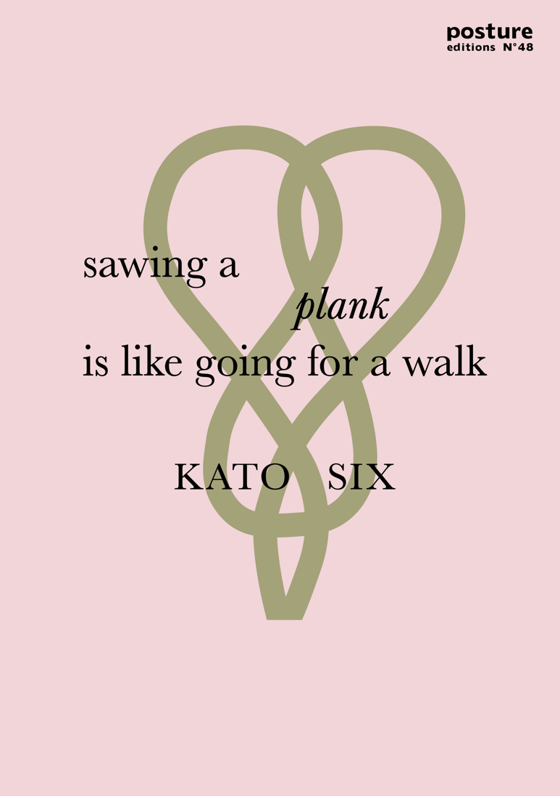

EN ER IS MEER

Let’s talk Leuven
M Leuven, STUK, SLAC en Cas-co werken samen aan een platform voor Artist Talks in Leuven met steun van de stad Leuven. In kader van dit initiatief zal er een lezing gehouden worden over het werk van Kato Six.
M Leuven | donderdag 1 december 2022 19:00 uur
Meer info en tickets: https://www.mleuven.be/programma/lets-talk-leuven-kato-six

PRAKTISCH
M LEUVEN
Vanderkelenstraat 28
3000 Leuven
+32 (16) 27 29 29
info@mleuven.be
www.mleuven.be
Plan je route naar het museum
Met de fiets
Alle fietsers zijn welkom. Je kan je fiets makkelijk en veilig achterlaten in de fietsenparking onder het Rector de Somerplein. Van daaruit is het nog twee minuten wandelen naar het museum.
Met het openbaar vervoer
Het museum bevindt zich op tien minuten wandelen van het station van Leuven. Kom je met de bus, dan is het Rector de Somerplein de dichtstbijzijnde halte. Stippel je route uit met Google Maps.
Met de auto
Het nieuwe circulatieplan leidt je in verschillende lussen naar Leuven en de parkings. Vermijd je liever het verkeer in de stad? Parkeer dan je auto op een van de randparkings en neem gratis de bus naar het centrum. Parkeer je liever dichtbij? Dan is er parking Ladeuze, op twee minuten wandelen van het museum. Je vindt er ook 18 plaatsen voor personen met een beperking (hoogte parking: 1.90m). Klik hier voor meer informatie over het circulatieplan en alle parkeermogelijkheden.

CONTACT
Hanne Grégoire
Diensthoofd Communicatie & Pers
hanne.gregoire@mleuven.be
+32 (0)472 95 52 26

Samantha Fadahunsi
Medewerker Communicatie & Pers
samantha.fadahunsi@mleuven.be
+32 (0) 491 35 02 95

Webpagina:
https://www.mleuven.be/programma/kato-six

Link Prezly:
Beelden in hoge resolutie zijn te downloaden onderaan deze perspagina:
https://mleuven.prezly.com/media

